Vývojcen průmyslových výrobců v listopadu 2020

**Meziměsíční srovnáni:**

Ceny průmyslových výrobců se **meziměsíčně** snížily o 0,5 %.

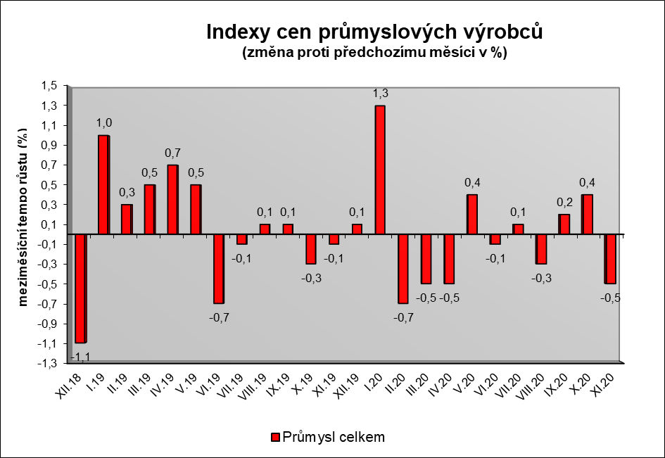

Klesly ceny dopravních prostředků o 1,7 %, z toho ceny dílů a příslušenství pro motorová vozidla o 2,2 %. Nižší byly ceny pryžových, plastových a ostatních nekovových minerálních výrobků o 0,8 %. Klesly také ceny v odvětví koksu a rafinovaných ropných produktů.

Vzrostly ceny textilu, oděvů a usní o 0,7 % a nábytku a ostatních výrobků zpracovatelského průmyslu o 0,1 %.

Ceny potravinářských výrobků, nápojů a tabáku se na úhrnu nezměnily, ceny mléčných výrobků vzrostly o 0,5 %, ceny zpracovaného a konzervovaného masa a výrobků z masa klesly o 0,8 %.

Vybraná odvětví, která nejvíce ovlivnila výši celkového meziměsíčního indexu:



**Meziroční srovnání:**

Ceny průmyslových výrobců **meziročně** klesly o 0,1 % (v říjnu se zvýšily o 0,3 %).

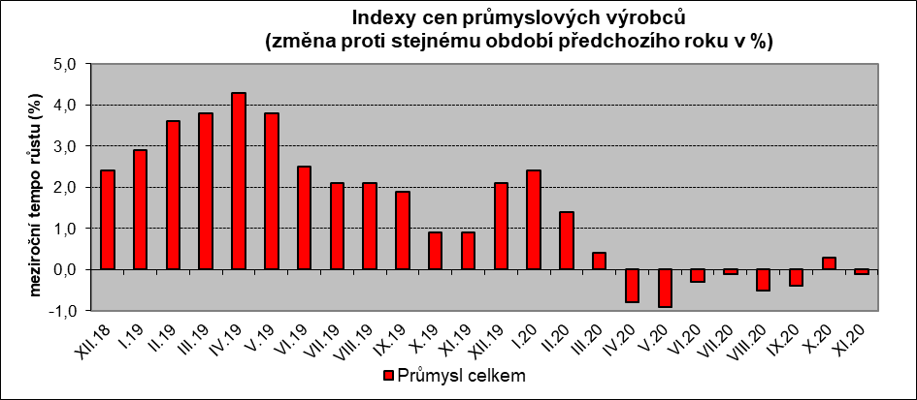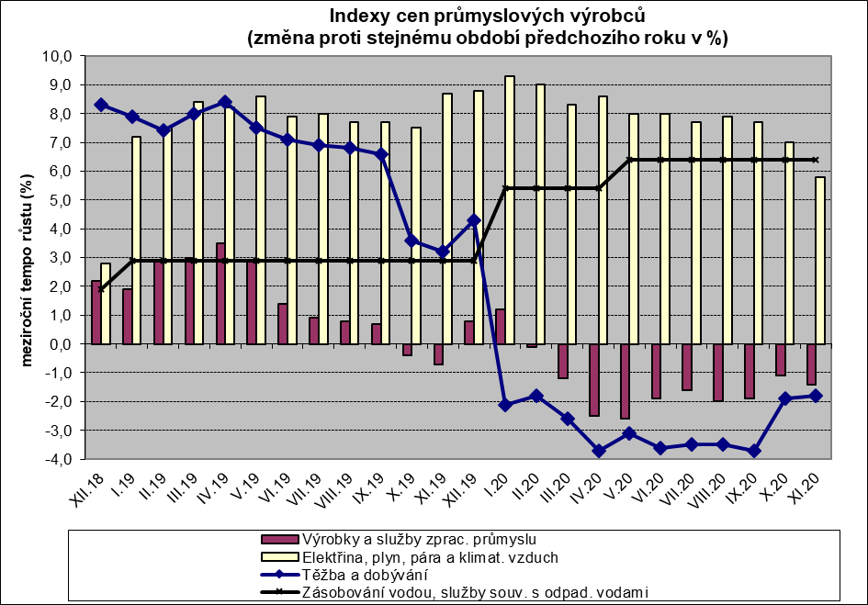

Snížily se zejména ceny v odvětví koksu a rafinovaných ropných produktů. Ceny chemických látek a výrobků byly nižší o 6,9 %, těžby a dobývání o 1,8 % a dřeva, papíru a tisku o 1,4 %.

Vzrostly ceny elektřiny, plynu, páry a klimatizovaného vzduchu o 5,8 %, z toho ceny elektřiny, přenosu, rozvodu a obchodu s elektřinou o 6,3 %. Ceny dopravních prostředků se zvýšily o 3,0 %, z toho ceny dílů a příslušenství pro motorová vozidla o 3,5 %.

V odvětví nábytku a ostatních výrobků zpracovatelského průmyslu byly ceny vyšší o 4,1 %. Ceny potravinářských výrobků, nápojů a tabáku vzrostly o 0,3 %.

Vybraná odvětví, která nejvíce ovlivnila výši celkového meziročního indexu:



Při hodnocení podle hlavních průmyslových skupin vzrostly zejména ceny zboží dlouhodobé spotřeby o 2,9 % a výrobků investiční povahy o 2,8 %, klesly ceny energií o 3,7 %.

**Klouzavý průměr** úhrnného indexu cen průmyslových výrobců (tj. podíl průměru bazických indexů za posledních 12 měsíců k průměru bazických indexů za předchozích 12 měsíců) byl 100,3 %.

**Komentář k průměrným cenám průmyslových výrobců**

**listopad 2020**

**CA101112 Vepřové maso:** poklesy způsobeny nízkými nákupními cenami vepřů

**CA101314 Šunkový salám**: akční slevy

**CA101314 Dušená šunka**: návraty po akcích

**CA105130 Máslo:** cena nadále stoupá na vyšší úroveň

**CA110212 Jakostní víno červené:** akční ceny v řetězcích